september 2019

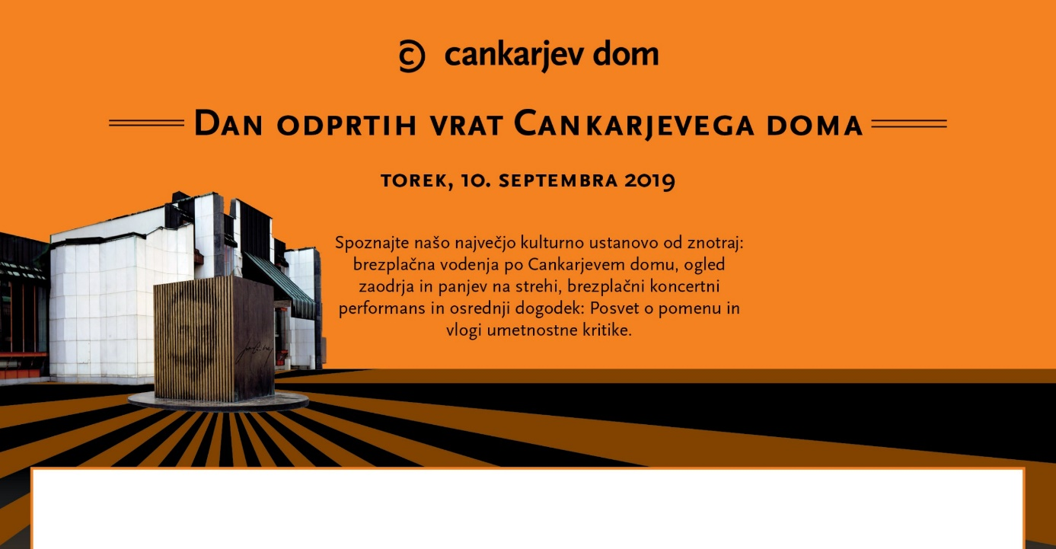

Dan odprtih vrat Cankarjevega doma

TO, 10. septembra
10.00 Predstavitev sezone 2019/20 in prenovljene Steklene dvorane Lili Novy. Velika sprejemna dvorana, prost vstop
12.00 Voden ogled zaodrja Gallusove dvorane. Brezplačno, prijave stiki@cd-cc.si
14.00, 15.00 Voden ogled CD in predstavitev orgel v Gallusovi dvorani. Brezplačno, prijave stiki@cd-cc.si
13.00, 16.00 Voden ogled čebeljih panjev in vrta medovitih rastlin. Brezplačno, prijave zvezdana.lazar@cd-cc.si
17.00, 19.00 Javno vodenje po razstavi IDEJA – Znanost in tehnologija antične Grčije. Generalna pokroviteljica: Krka, d. d., Novo mesto Galerija CD, Dvorana Duše Počkaj, ves dan enotna znižana cena vstopnice za ogled razstave Ideja: 4 EUR/osebo, prijave stiki@cd-cc.si.
18.00 Kritika, rojena iz maternice umetnosti (Baudelaire). Posvet o pomenu in vlogi umetnostne kritike. Glej predavanja. Steklena dvorana Lili Novy, brezplačne vstopnice
20.00 De Facto (pojdi s seboj), koncertni performans. Linhartova dvorana, brezplačne vstopnice
Prevzem vstopnic za Posvet o pomenu in vlogi umetnostne kritike Kritika, rojena iz maternice umetnosti (Baudelaire) ter predstavo De Facto (pojdi s seboj) v Informacijskem središču CD:
T 01/2417-299 E vstopnice@cd-cc.si

Programska knjižica CD 2019/20 bo od 10. septembra na voljo v prostorih Cankarjevega doma in na spletu. Brezplačen izvod lahko naročite na info@cd-cc.si.
Glasba

ČE, 12. septembra, ob 19.30
Kromatika in za izven
Simfonični orkester RTV Slovenija
Dirigent: Rossen Milanov
Solist: Stefan Jackiw, violina
Program: U. Krek, Simfonietta; I. Stravinski, Koncert za violino in orkester; J. Strauss ml., Vrtnice z juga; R. Strauss, Kavalir z rožo, suita
Gallusova dvorana, 8, 11, 15, 19, 6* EUR

ČE, 19., in PE, 20. septembra, ob 19.30
Modri I in II ter za izven
Romantično prebujanje
Orkester Slovenske filharmonije
Dirigent: Antoni Wit
Solist: Aleksander Gadjiev, klavir
Program: A. Ajdič, Prebujenje; F. Chopin, Koncert za klavir in orkester št. 2 v f-molu, op. 21; S. Rahmaninov, Simfonija št. 2 v e-molu, op. 27
Gallusova dvorana, 12, 18, 23, 28, 10* EUR

PE, 20. septembra, ob 20. uri
Topografije zvoka v CD
Christina Kubisch
Predstavitev nemške skladateljice, zvočne umetnice, performerke, pedagoginje in flavtistke
V sodelovanju z društvom ŠKUC
Klub CD, brezplačne vstopnice

Cankarjevi torki
24. 9. Katalena
Vesna Zornik, glas; Polona Janežič, klaviature; Boštjan Gombač, pihala, piščali; teremin, ukulele, pojoča žaga; Tibor Mihelič Syed: bas; Boštjan Narat: kitara, mandolina; Robert Rebolj, bobni, tolkala
1. 10. Wendy Eisenberg Trio
The Stone in Ljubljana, kurator John Zorn
15. 10. Janez Dovč & Boštjan Gombač: Sounds of Slovenia
5. 11. Miles Okazaki
Miles Okazaki, kitara
V sklopu predstavitev Unstable Touring Network
19. 11. Bakalina Velika
26. 11. Duhovi
3. 12. Ljoba Jenče: O, lepa moja Vida
10. 12. Nicole Mitchell & Cory Smythe
The Stone in Ljubljana, kurator John Zorn
Koncerti ob 20. uri
Klub CD, 12, 8* €; 24. 9., 15. 10., 12. in 19. 11., 3. 12.: 15, 10* €
Medijska pokrovitelja: Mladina, RŠ

ČE, 26., in PE, 27. septembra, ob 19.30
Oranžni I in II ter za izven
Iz starega sveta
Orkester Slovenske filharmonije
Dirigent: Steven Sloane
Solist: Jože Rošer, rog
Program: L. van Beethoven, Uvertura k baletni glasbi Prometejeva bitja, op. 43; R. Strauss, Koncert za rog in orkester št. 2 v Es-duru; A. Dvořák, Simfonija št. 9 v e-molu, op. 95, »Iz novega sveta«
Gallusova dvorana, 10, 14, 18, 22, 8* EUR

PE, 27. septembra, ob 20. uri
Festival Sonica v CD
Varuhi
Abul Mogard, Marja de Sanctis, avdio-vizualen koncert
Lucy Railton, violončelo, elektronika
Prireja: MoTA; koprodukcija: CD
Klub CD, 12 EUR, na dan 15 EUR

NE, 29. septembra, ob 19. uri
Josipa Lisac
Pokroviteljica koncerta: Droga Kolinska, d.d., članica Atlantic Grupe
Gallusova dvorana, 21, 24, 28, 33, 17* EUR

NE, 29. septembra, ob 19.30
Lado
Hrvaški nacionalni folklorni ansambel
Linhartova dvorana, 15, 18, 12* EUR

Gledališče in ples

ČE, 26. (premiera), PE, 27. septembra, ob 20. uri
Kjara's Dance Project: Human
Avtorstvo, koreografija: Kjara Starič Wurst; produkcija: Plesni Teater Ljubljana; koprodukcija: CD
Spletna medijska pokroviteljica: Parada plesa
Linhartova dvorana, 15, 12, 10* EUR

Film

PO, 16. septembra, ob 20. uri
Leto opice Godina na majmunot
Premiera makedonsko-slovensko-srbsko-kosovske komedije
Režija: Vladimir Blaževski
Kosovelova dvorana, 6, 5'30* EUR

Predavanja, literatura

PO, 9. septembra, ob 9. uri
Katerega spola so knjižni molji?
Nacionalni strokovni posvet
Klub CD, prijave www.bralno-drustvo.si

TO, 10. septembra, ob 18. uri
Dan odprtih vrat Cankarjevega doma
Kritika, rojena iz maternice umetnosti (Baudelaire)
Posvet o pomenu in vlogi umetnostne kritike
Sodelujejo: Aleš Novak, Borštnikovo srečanje (uprizoritvena umetnost); Aleksander Bassin, likovni kritik (vizualna umetnost); Jani Virk, TV SLO (literatura); red. prof. dr. Gregor Pompe, FF UL (glasba); Simon Popek, CD (film); povezuje: Uršula Cetinski, generalna direktorica CD
V sodelovanju s Festivalom Borštnikovo srečanje
Steklena dvorana Lili Novy, brezplačne vstopnice

Vilenica v CD
TO, 10., ob 11. in SR, 11. septembra, ob 9. uri
17. Mednarodni komparativistični kolokvij
Literatura in pripoved
Postklasične perspektive in analize (I. in II. del)
Vodji: Alenka Koron in Dejan Kos
M1, brezplačne vstopnice

SR, 11. septembra, ob 18.30
Osrednja okrogla miza SEP na Vilenici
Ego in fabula
Vodi: Andrej Pleterski
Klub CD, brezplačne vstopnice

SR, 11., in PE, 13. septembra, ob 19. uri
Dr. Jorge Bucay
Zgodbe, ki so me naučile živeti
Predavanje argentinskega pisatelja in psihoterapevta
Linhartova dvorana, razprodano

PO, 23. septembra, od 9. do 18. ure
Šport, gibanje, zdravje, umetnost in tehnologije
Nacionalni strokovni posvet
Prostori CD, prijave www.zrss.si

TO, 24. septembra, TO, 8., in PO, 21. oktobra, ter TO, 5. novembra, ob 19. uri
Festival Na Olimpu
Komunikacije in mobilnost v antiki
Cikel predavanj prof. dr. Svetlane Slapšak
24. 9. Ali so antični Grki gledali televizijo
8. 10. Kako so v antiki prejemali dnevne novice
21. 10. Antični potopisi, turizem, spominki
5. 11. O prašičku, ki je umrl na poti
Glavni pokrovitelj festivala: Gorenje d.d.
Kosovelova dvorana, 8, 6* EUR, cikel 20 EUR

SR, 25. septembra, ob 18. uri
Rožančeva nagrada
Najboljša esejistična zbirka
Kosovelova dvorana, brezplačne vstopnice

ČE, 26. septembra, ob 19. uri
Podobe pokrajine
Literarni dogodek, slovenska izdaja
Kosovelova dvorana, brezplačne vstopnice

Za otroke in mlade

Od SO, 28. septembra, do SO, 5. oktobra
Festival Zlata paličica v CD
SO, 28. septembra, ob 17. uri
iCankar
Gledališka predstava za šolarje druge in tretje triade ter dijake
NE, 29. septembra, ob 20. uri
Hlapec Jernej in njegova pravica
Po motivih istoimenskega Cankarjevega dela
Gledališka predstava za dijake
PE, 4. oktobra, ob 18. uri
Martin Sherman: Rožnati trikotnik
Gledališka predstava za dijake
Kosovelova, Štihova dvorana, posamezna predstava 5 EUR

Pokroviteljica kulturnovzgojnega programa: NLB Vita, življenjska zavarovalnica Ljubljana

Razstave

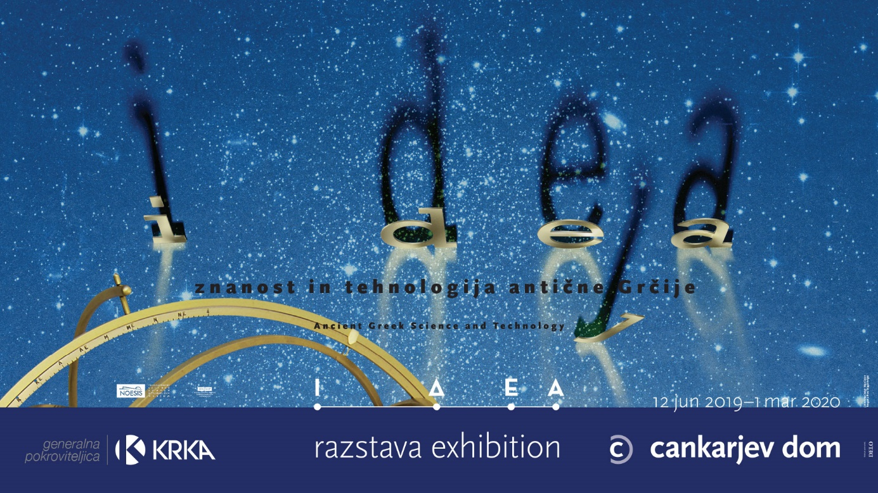

Do 1. marca
Ideja
Znanost in tehnologija antične Grčije
V sodelovanju z Znanstvenim centrom in tehnološkim muzejem Noesis v Solunu
Generalna pokroviteljica: Krka, d. d., Novo mesto
Galerija CD, Dvorana Duše Počkaj, 8, 5* EUR

Do 20. septembra
Festival Na Olimpu
Keltsko-rimski deblak iz Ljubljanice na Vrhniki
Avtor: dr. Andrej Gaspari, Oddelek za arheologijo FF UL
Glavni pokrovitelj festivala: Gorenje d.d.
Prvo preddverje, prost vstop

Fotografija
Do 15. septembra
Žiga Koritnik
Cloud 9
Mala galerija, vstop prost

Od 18. septembra do 10. novembra
Nino Mihalek
Zrak–zrak
Mala galerija, vstop prost
Pokroviteljica Male galerije: Loterija Slovenije

Od 3. do 30. septembra
Likovni kritiki izbirajo
Izbor: Jernej Kožar
Avtor: Tadej Vaukman
V sodelovanju Slovenskim društvom likovnih kritikov
Prvo preddverje, Galerija Europlakat, vstop prost

Prireditve zunanjih organizatorjev

T 01 2417 122 E kongres@cd-cc-si

PE, 13. septembra, ob 20. uri
Riblja čorba
Se sliši tudi brez elektrike Se čuje i bez struje
Prireja: SDP GROUP d.o.o.
Gallusova dvorana, 23'90, 27'90, 32'90, 36'90, 42'90 EUR

TO, 17. septembra, ob 19. uri
100 let Waldorfske šole
Prireja: Waldorfska šola Ljubljana
Kontakt: simona.pajk@waldorf.si
Gallusova dvorana, zaključeno

SR, 18. septembra, ob 18. uri
Polja duše
Pogovorni večer z Andrejem Detelo in Biljano Dušić
Prireja: Aditi Biljana Dušić s.p.
Kosovelova dvorana, 8 EUR

ČE, 19. septembra, ob 9. uri
(Zlo)raba sodobnih tehnologij za nadzor v delovnem okolju
Foresight studies
Prireja: Ministrstvo za delo, družino, socialne zadeve in enake možnosti ter Evropska agencija za varnost in zdravje pri delu
Štihova dvorana, prijave nino.horvat@vodik-marketing.si

ČE, 26. septembra, ob 8.30
Forum POMP
Mednarodna konferenca o vsebinskem marketingu
Prireja: PM, poslovni mediji
Klub CD, kotizacija; prijava: www.pomp-forum.si

Vabljeni k vpisu abonmajev 2019/20
Nakup abonmajev v Informacijskem središču CD ali z naročilom na E vstopnice@cd-cc.si

Abonma Veličastnih 7
6. 10. CCN – Ballet de Lorraine
Histoires sans histoire(s)
Stoletje Mercea Cunninghama
25. 11. Balet SNG Maribor
Hora–Cantata
28. 12. (od 29. do 31. za izven) Cirque Eloize: Hotel
Pokroviteljica predstave: Lekarna Ljubljana
25. 1. 2020
Gledališka koprodukcija po motivih besedil Yuvala Noaha Hararija
18. 2. Patricia Guerrero: Distopija
Festival Bi flamenko
Pokrovitelj festivala Bi flamenko: BTC, d.d.
17. 3. Faso Danse Théâter
Kalakuta republika
11. 5. Batsheva – The Young Ensemble
Pogled & druge stvaritve
Cene abonmaja: 95, 115, 135, 155, 80* EUR
Generalni pokrovitelj abonmaja Veličastnih 7: Petrol d.d., Ljubljana
Medijska pokroviteljica abonmaja: Delo Sobotna priloga
Spletna medijska pokroviteljica: Parada plesa

Zlati abonma
18. 10. Filharmonični orkester iz Osla
Dirigent: Vasilij Petrenko
Solist: Leif Ove Andsnes, klavir
11. 12. Komorni orkester Franza Liszta
Dirigent: Gábor Takács-Nagy
Solistka: Martha Argerich, klavir
Pokrovitelj koncerta: Better, d.o.o.
8. 2. Festival Strings Lucerne
Solist: Ian Bostridge, tenor; Ivo Gass, rog
Umetniški vodja in koncertni mojster: Daniel Dodds
31. 3. W. A. Mozart: Rekviem
Komorni zbor Stuttgart
Dvorna kapela Stuttgart
Dirigent: Frieder Bernius
16. 5. Akademija sv. Martina na poljih
Dirigent in solist: Murray Perahia, klavir
1. 6. Richard Strauss: Elektra, opera
Orkester in Zbor Slovenske filharmonije
Solisti in zbor HNK Ivana Zajca na Reki
Pokrovitelj opere: Revoz d.d.
Glavni pokrovitelj Zlatega abonmaja: Mercator d.d.
Cene abonmaja: 120, 180, 245, 285 EUR

Srebrni abonma
20. 11. Aleksander Gadjiev, klavir
Pokrovitelj koncerta: Energetika Ljubljana
4. 12. Trio con Brio København
14. 1. Godalni kvartet Tetzlaff
10. 3. Jean Rondeau, čembalo
22. 4. Dan Zhu, violina
Michel Dalberto, klavir
6. 5. Grigorij Sokolov, klavir
Pokrovitelj koncerta: Riko d.o.o.
Cene abonmaja 72, 82, 88, 112, 60* EUR

Abonma Glasbe sveta
13. 10. The Mystery of the Bulgarian Voices feat. Lisa Gerard Bolgarija, Avstralija
4. 11. Iberi Gruzija
17. 12. Alireza Ghorbani Iran
14. 2. Rafael Riqueni Španija
V okviru festivalu Bi flamenko
Pokrovitelj festivala Bi flamenko: BTC, d.d.
9. 3. Pantha Du Prince: Conference of Trees Nemčija, Norveška
13. 5. Otvoritveni koncert 36. mednarodnega festivala Druga godba
Generalna pokroviteljica abonmaja Glasbe sveta: Zavarovalnica Triglav d.d.
Medijski pokrovitelj: Val 202
Cene abonmaja 75, 80, 100, 110, 60* EUR

Abonma Ad hoc
Abonma sestavite sami iz ponudbe vseh glasbenih, gledaliških in plesnih prireditev CD razen koncertov Zlatega abonmaja in dogodkov zunanjih organizatorjev. Od seštevka rednih cen vam ob hkratnem nakupu vstopnic Ad hoc odštejemo abonmajski popust: od šest do deset predstav 20 %, več kot deset 25 %.

Modri in Oranžni abonma
Orkester Slovenske filharmonije
Vpis v SF od 2. do 12. septembra, študentski abonma od 1. do 18. oktobra
www.filharmonija.si

Abonma Kromatika
Simfonični orkester RTV Slovenija
Vpis od 9. do 12. septembra
www.simfoniki.si

Moj prvi abonma
Od 5. do 10. leta
30. 11. Peter in volk
23. 12. Oton Župančič: Mehurčki
11. 1. Kosovirja na leteči žlici
8. 2. Afriški živalski raj
7. 3. Kako zorijo ježevci
18. 4. Na dvorišču
Darilo abonentom: Zverjasec in Zverjašček, film
Cena abonmaja 38 EUR

Abonma Ivan
Od 11. do 15. leta
30. 11. Pesem o Odiseju
14. 12. Snežna kraljica
18. 1. SLO blues
22. 2. Skrivnostni primer ali kdo je umoril psa
22. 3. Večer srečnih začetkov #3: miti, stvarjenja
19. 4. Moj lajf
Darilo abonentom: vstopnica za razstavo Ideja
Cena abonmaja 38 EUR

Abonma Cankar
Za dijake, študente in starejše
16. 10. De-set
28. 12. Cirque Eloize: Hotel
Januarja – termin po izbiri 2020
8. 2. Solistika
22. 3. Večer srečnih začetkov #3: miti, stvarjenja
Po vsaki predstavi pogovor z ustvarjalci
Darilo abonentom: vstopnica za razstavo Ideja
Cena abonmaja 49 EUR

Pokroviteljica kulturnovzgojnega programa: NLB Vita, življenjska zavarovalnica Ljubljana

Napovedujemo

NE, 6. oktobra, ob 19.30
Abonma Veličastnih 7 in za izven
CCN – Ballet de Lorraine
Histories sans Historie(s)
Stoletje Mercea Cunninghama
Zvočni ples, Deževni gozd, Za štiri stene
Koreografija: Merce Cunningham, Petter Jacobsson, Thomas Caley
Generalni pokrovitelj abonmaja Veličastnih 7: Petrol d.d., Ljubljana
Medijska pokroviteljica abonmaja: Delo Sobotna priloga
Spletna medijska pokroviteljica: Parada plesa
Gallusova dvorana, 28, 25, 21, 17, 14* EUR

TO, 8. oktobra, ob 19.30
Slovensko komorno glasbeno gledališče
Ženitev, opera v dveh dejanjih
Libreto: Bohuslav Martinů, po drami N. Gogolja
Režija: Nana Milčinski
Glasbeno vodstvo: Simon Dvoršak
Linhartova dvorana, 12, 10* EUR
NE, 13. oktobra, ob 20. uri
Abonma Glasbe sveta
The Mystery of the Bulgarian Voices feat. Lisa Gerard
Skrivnost bolgarskih glasov z gostjo Liso Gerrard, Bolgarija, Avstralija
Generalna pokroviteljica abonmaja: Zavarovalnica Triglav d.d.
Medijski pokrovitelj: Val 202
Gallusova dvorana, 22, 24, 30, 35, 17* EUR

SR, 16. oktobra, ob 20. uri
De-set
Plesna predstava
Koncept, koreografija: Michal Rynia, Nastja Bremec Rynia; glasba: duo Silence; produkcija: Umetniško društvo M&N DC.
Linhartova dvorana, 12, 15, 10* EUR

ČE, 17. oktobra, ob 20. uri
Božo Vrečo
Koncert sevdaha
Linhartova dvorana, 20, 24, 17* EUR

ČE, 17., in PE, 18. oktobra, ob 20. uri
Festival Na Olimpu
17. 10.: Kralj Ojdip (1967)
18. 10.: Medeja (1969)
Film; režija: Pier Paolo Pasolini
Glavni pokrovitelj festivala: Gorenje d.d.
Kosovelova dvorana, posamezna projekcija 5'50, 5* EUR

PE, 18. oktobra, ob 19.30
Panda: Daleč stran od ponorelega sveta
Predstavitev novega albuma
Linhartova dvorana, 17, 20, 14* EUR

PE, 18. oktobra, ob 20. uri
Zlati abonma in za izven
Filharmonični orkester iz Osla
Dirigent: Vasilij Petrenko
Solist: Leif Ove Andsnes, klavir
Program: R. Strauss, E. Grieg, D. Šostakovič
Glavni pokrovitelj Zlatega abonmaja: Mercator d.d.
Gallusova dvorana, 60, 50, 38, 25 EUR

SO, 26. oktobra, ob 20. uri
Rade Šerbedžija & Zapadni kolodvor
Koncert
Gallusova dvorana, 21, 24, 28, 33, 17* EUR
ČE, 31. oktobra, in PE, 1. novembra, ob 20. uri
Dan D
Klub CD, 18, 15* EUR

Od SR, 13., do NE, 24. novembra
30. Ljubljanski mednarodni filmski festival – Liffe
www.liffe.si
Program in začetek predprodaje vstopnic: 22. oktobra
Glavni pokrovitelj: Telekom Slovenije, d.d.
Medijska pokrovitelja: Delo, d.o.o., Europlakat
Spletni medijski pokrovitelj: MMC RTV SLO
Cankarjev dom, Kino Bežigrad, Kinodvor, Kino Komuna, Slovenska kinoteka, Maribox, Kino Metropol v Celju, Anton Podbevšek Teater v Novem mestu

